Міністерство освіти і науки України

Відокремлений структурний підрозділ

«Лисичанський педагогічний фаховий коледж Державного закладу

«Луганський національний університет імені Тараса Шевченка»

Методична розробка
ВИКОРИСТАННЯ ЗАСОБІВ МОТИВАЦІЇ У НАВЧАЛЬНІЙ ДІЯЛЬНОСТІ В ПРОЦЕСІ ВИВЧЕННЯ ФІЗИКИ І АСТРОНОМІЇ

Викладач циклової комісії загальнотехнічних та математичних дисциплін Демченко П. Є.

Лисичанськ – 2021

ЗМІСТ
Вступ | 3
1. Методи стимулювання навчальної діяльності учнів на уроках фізики  2. Інтерактивні методи на уроках фізики  3. Використання ігрових технологій  4. Використання інформаційно-комунікаційних технологій  4.1 Блог-технології як мотивуючий фактор навчальної діяльності  4.2 Можливості використання сучасних гаджетів у навчанні  Висновки  Список використаних джерел | 4  11  20  27  29  33  38  39

Вступ

Сучасна система середньої освіти розвивається і функціонує в нових політичних і соціально-економічних умовах, які визначають не тільки шляхи та напрямки її розвитку, а й пов'язані з цим проблеми. Чітко видно протиріччя в освітньому процесі між зростаючими вимогами до компетентності випускників і реальним рівнем їх готовності до отримання вищої чи професійної освіти. Удосконалення підготовки здобувачів освіти в умовах сьогодення обумовлено багатьма факторами, серед яких важливим є мотивація навчальної діяльності.
Актуальність теми. Проблема мотивації навчальної діяльності відноситься до числа базових проблем психології й педагогіки. Такий її статус пояснюється, з одного боку, тим, що головною психолого-педагогічною характеристикою будь-якої діяльності, в тому числі і навчання, є її мотивація. З іншого боку, управління мотивацією навчання дозволяє управляти і навчальним процесом, що є досить важливим для досягнення його успішності.
Основні проблеми, якими займаються психологи й педагоги, що вивчають мотивацію в цілому і мотивацію навчальної діяльності, зокрема, такі: розробка понятійного апарату, що відноситься до мотивів і мотивації, визначення структурних компонентів мотивації. Дослідженню проблеми мотивації навчальної діяльності присвячені роботи багатьох психологів і педагогів.
Формування стійких позитивних мотивів навчальної діяльності забезпечують успішність засвоєння навчального програмного матеріалу.
Все зазначене вище зумовило необхідність дослідження та розробки технологій впровадженням інновацій в освіті, які б враховували сучасний стан розвитку суспільства. І саме тому була обрана тема роботи: «Використання засобів мотивації у навчальній діяльності»

1. Методи стимулювання навчальної діяльності учнів на уроках фізики.

Головна мета навчання фізики полягає в розвитку фізичного знання і наукового стилю мислення здобувачів освіти на основі базового курсу фізики основної школи, формуванні в них наукового світогляду, здатності до наукового пізнання світу, усвідомленні екологічної культури життєдіяльності. Відповідно до цього зміст фізичної освіти спрямовано на опанування наукових фактів і фундаментальних ідей, усвідомлення сутності понять і законів, принципів і теорій, які дають змогу пояснити перебіг фізичних явищ і процесів, з’ясувати їхні закономірності, характеризувати сучасну фізичну картину світу, зрозуміти наукові основи сучасного виробництва, техніки і технологій, оволодіти основними методами наукового пізнання і використати набуті знання в практичній діяльності.
Ця основна мета навчання може бути досягнута тільки тоді, коли в процесі навчання буде сформований інтерес до знань, оскільки тільки в цьому випадку можна досягти ефекту співпереживання, пробуджувати певні моральні почуття і судження учнів. Наявність пізнавальних інтересів в учнів сприяє зростанню їх активності на уроках, якості знань, формування позитивних мотивів навчання, активної життєвої позиції, що в сукупності і викликає підвищення ефективності процесу навчання. Своєрідність пізнавального інтересу полягає в тенденції людини, що володіє пізнавальним інтересом, заглибитися в суть пізнаваного.
Пошуки шляхів спонукання інтересу до вивчення фізики - одна з головних задач фізиків-педагогів.
При навчанні фізики акцент необхідно перенести з інформаційного на методологічне навчання, від трансляції готових знань до розвитку самостійності, творчого мислення, здібностей учнів. Навчальний процес в значній мірі повинен спонукати учнів до застосування отриманих знань і умінь в нестандартних, нових ситуаціях.
Таким чином, необхідно забезпечити розвиток особистості учня: спостережливості, вміння сприймати і обробляти інформацію, робити висновки образного та аналітичного мислення; вміння застосовувати отримані знання для аналізу процесів, що спостерігаються; розвиток творчих здібностей учнів; розкриття ролі фізики в сучасній цивілізації; допомога випускникам школи у визначенні профілю їх подальшої діяльності [58].
Учні повинні познайомитися з великим числом історичних фактів, які показують, що історія фізики - це багатовікова історія інтелектуальних поразок і перемог на шляху пізнання навколишнього світу і місця людини в ньому, історія зародження, розвитку і занепаду наукових ідей і уявлень, історія боротьби світоглядів. Тоді відомості з сучасної фізики будуть сприйматися як стан знань про природу на даному історичному етапі розвитку. Методика викладання шкільного курсу фізики повинна розвиватися по шляху озброєння учнів методами наукового пізнання в єдності з формуванням ключових компетентностей. Тільки за цих умов можна досягти активізації пізнавальної діяльності учня на уроках [58].
Існують методики викладання фізики спільно з іншими дисциплінами. Учні не готові сприймати розділений з навчальних предметів світ. Тому в аспекті стимулювання навчальної діяльності учнів на уроках фізики та формування цілісної наукової картини світу ефективними формами роботи будуть проведення міждисциплінарних конференцій та вечорів. Ми пропонуємо орієнтовні теми таких форм роботи: «Подорож на інші планети», «Електромагнітні випромінювання і екологія», «Фізико-екологічна конференція учнів», підсумковий огляд знань «Фізика-хімія», «І фізика, і лірика», «Подорож в країну «Світ світлових явищ» , конференція «Оптика і образотворче мистецтво» тощо [34].
Семінари поглиблюють і систематизують знання, конференції їх розширюють. Наприклад, в 11-х класах проводиться семінар на тему «Ядерна фізика в XXI столітті». На конференції заслуховують доповіді, реферати, рішення цікавих завдань. Наприклад: «Електровимірювальні прилади різних систем», «Розвиток фотографії», «Магнітні властивості речовин і їх застосування в житті», «Фізика і медицина». Практика проведення учнями на уроках інформаційних повідомлень на 1-2 хвилини по темі «Фізика і техніка» дозволяє бути в курсі важливих напрямків науково-технічного прогресу.
А ось при вивченні теми «Тертя» в 7-х класах учні пишуть твір на тему «Я звинувачую пана Тертя» або «Я захищаю пана Тертя», «Якби я був молекулою, то ...», «Якби молекули перестали взаємодіяти один з одним, то …». Домашні твори дозволяють активізувати діяльність учнів, розвивають творчі здібності, дають можливість проявити себе «гуманітаріям» і підвищити їх самооцінку на уроках фізики. Домашні твори слід пропонувати після вивчення теми, при узагальненні матеріалу, і виконуються вони, звичайно, тільки за бажанням.
Індивідуальна позаурочна освітня діяльність може здійснюватися у вигляді проектної дослідницької роботи. Дослідницька робота можлива і ефективна тільки на добровільній основі, як і всяка творчість. Тема повинна бути цікава учневі, захоплювати його; здійсненна, рішення її має бути отримано учасникам дослідження; оригінальною, в ній необхідний елемент несподіванки, незвичайності; доступною, і відповідати віковим особливостям учнів [34].
Структура дослідницької роботи стандартна, і від стандарту не можна відступати. Формується мета дослідження, потім висувається гіпотеза, яку потрібно підтвердити або спростувати. Потім визначаються завдання дослідження, за допомогою вирішення яких мета може бути досягнута. Завдання визначають зміст дослідження і структуру, текст роботи.
Характеристика того, що відомо з даного дослідження, дається в огляді літератури з проблеми, який робиться на основі аналізу декількох робіт. Опис того, що і як робив дослідник для доказу гіпотези, являє собою методику дослідження, яка описується в тексті. Далі подаються власні дані, отримані при дослідженні, які обробляються. Завершується робота висновками, в яких викладаються результати дослідження і захистом. Захист - завершення дослідницької роботи і один з головних етапів навчання щодо проведення досліджень.
Зокрема, в процесі виконання проектного завдання «Перспективи використання сонячних електростанцій» (рис. 1.1) в учнів формуються математична компетентність та основні компетентності у природничих науках і технологіях. Також здобувачі освіти вчаться проводити «мінімаркетингові» дослідження: розрахунок собівартості установки домашніх сонячних електростанцій, оцінка економічної ефективності.
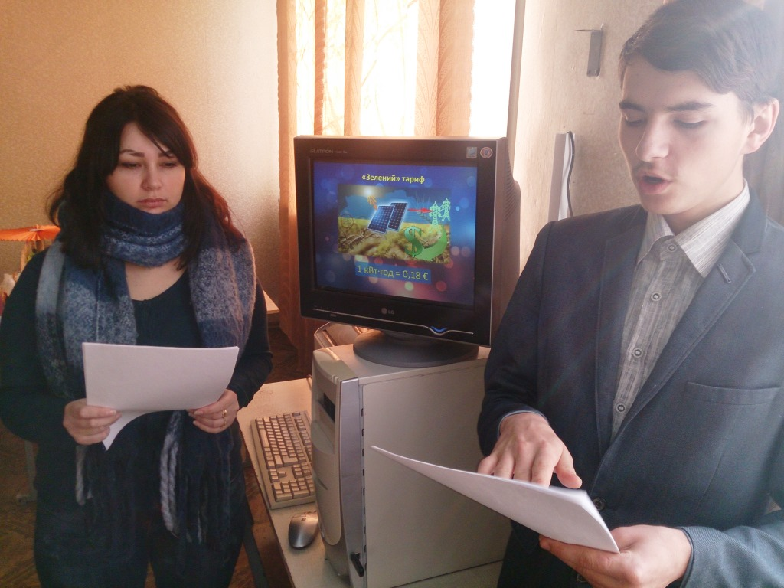
Рис. 1.1 Захист проектного завдання «Перспективи використання сонячних електростанцій»
Викладання фізики в закладах загальної середньої освіти включає вирішення наступних завдань:
- дати учням початкові знання з фізики, передбачені програмою;
- навчити логічно мислити і застосовувати отримані знання для пояснення різних явищ;
- навчити користуватися різними методами, що застосовуються у фізиці;
- користування різними приладами, проведення дослідів і вміння пояснити результати експерименту.
Вибираючи методи для вирішення цих завдань, вчитель повинен керуватися тим, щоб навчання для учнів було продуктивним, цікавим, пізнавально насиченим і творчим процесом. З усього різноманіття існуючих методів можна виділити кілька, які, на наш погляд, дозволяють ефективно вирішувати поставлені завдання:
- рішення якісних і розрахункових завдань; в тому числі завдань не абстрактного змісту, а наближених до досвіду учнів;
- домашні експериментальні завдання;
- робота над змістом понять;
- використання диференційованих завдань;
- застосування схем, таблиць, алгоритмів, що дозволяють систематизувати отримані знання;
- домашні твори на різні теми, пов'язані з досліджуваними проблемами.
На наш погляд, рішення якісних задач є дуже важливим елементом уроків фізики. По-перше, при вирішенні таких завдань учні вчаться мислити логічно. По-друге, саме при вирішенні якісних завдань можна найбільш повно розкрити зміст фізичних понять, законів і використовувати їх для пояснення різних явищ. По-третє, рішення якісних задач не вимагає використання складного математичного апарату (а часто саме недостатній розвиток математичних навичок не дозволяє вирішити фізичну задачу).
При вивченні теми «Початкові відомості про будову речовини» в 7 класі розрахункові завдання не вирішуються, тому при вивченні цієї теми саме рішення якісних задач дозволяє поглибити розуміння нових явищ і понять і перевірити ступінь засвоєння нового матеріалу учнями.
Поряд з демонстраційними експериментами і фронтальними лабораторними роботами домашні досліди (рис. 1.2) дозволяють більш ефективно вирішувати завдання щодо формування в учнів навичок спостереження, постановки дослідів, вміння пояснювати результати спостережень. Домашні експериментальні завдання не вимагають складного устаткування, а тому їх рішення максимально наближене до повсякденного досвіду учнів. Крім цього, перевагою таких завдань є і те, що для їх вирішення учень повинен самостійно підібрати обладнання і самостійно спланувати експеримент.
Рис. 1.2 Домашній експеримент з вивчення поверхневого натягу рідини
Саме проведення домашніх експериментів сприяє формуванню основних компетентностей у природничих науках і технологіях шляхом розв’язання практичних завдань щодо фізичних процесів та явищ в природі, побуті й техніці. Учні виконують і цікаві прикладні завдання в домашніх умовах, і навіть так звані «фізичні фокуси» та оформлюють відповідний звіт з роз’ясненнями, підкріплюючи фото- та відеоматеріалами.
Робота над змістом понять сприяє не механічному запам'ятовуванню формулювань, а їх осмисленого сприйняття, дозволяє проникнути в сутність змісту даного поняття. Такі вправи можна пропонувати вже при поясненні нового матеріалу, щоб уникнути заучування невірного визначення, а потім повторювати при закріпленні і опитуванні. Якщо роботу над осмисленням понять проводити регулярно, то учні з часом звикають стежити за змістом і чіткістю формулювань. Наприклад, таку роботу над змістом понять можна починати відразу ж після введення поняття молекули: «Молекула речовини - дрібна частка даного речовини». Чи можна прибрати слово «дрібна»? Як зміниться сенс твердження? Чи можна прибрати слово «даного»? Чому щонайменшої часткою речовини вважають молекулу, а не атом? Молекули однієї і тієї ж речовини однакові? Чи можна опустити слова «одного і того ж»? «Дифузія - явище самовільного перемішування речовин». Чи можна прибрати слово «мимовільного»?
Подібні питання втягують учнів в активну розумову діяльність, змушують думати і міркувати, сприяють більш осмисленому запам'ятовуванню визначень, а вчителю дозволяють перевірити глибину розуміння учнями навчального матеріалу.
Таким чином, використання таких методів роботи, як рішення якісних задач, робота над змістом фізичних понять і величин, розв’язання експериментальних завдань на уроці і вдома, твори, дозволяє зацікавити здобувачів освіти, показати, що отримані на уроці знання не є абстрактними, прищепити перші навички проведення експерименту, навчити логічно мислити, систематизувати отримані знання, залучити до активної роботи учнів з різним рівнем підготовки і з різними здібностями [58].
Диференційовані завдання, що мають пошуковий характер ставлять учня в позицію творчого дослідника, при цьому виробляється здатність самостійно здобувати знання і працювати з тією швидкістю, яка відповідає його підготовці. З огляду на це ефективними на уроках фізики є рівневі фронтальні лабораторні роботи. Учні, які швидко впоралися із завданням, отримують додаткове. При такій організації роботи створювати і підтримувати ситуацію успіху.
Ці роботи дозволяють диференційовано підходити до учнів: своєчасно допомагати невстигаючим, пропонувати додаткові завдання тим, хто виконав роботу швидше інших.

2. Інтерактивні методи на уроках фізики

Інтерактивні технології – це така організація процесу навчання, в якому неможлива пасивна роль учня, буквально усі учні виявляються залученими в процес пізнання. Спільна діяльність учнів в процесі освоєння навчального матеріалу означає, що кожен вносить свій індивідуальний внесок, йде обмін знаннями, ідеями, способами діяльності. Все це відбувається в атмосфері доброзичливості і взаємної підтримки, що дозволяє учням не тільки отримувати нові знання, а й розвивати свої комунікативні вміння: вміння вислуховувати думку іншого, зважувати і оцінювати різні точки зору, брати участь в дискусії, приймати спільне рішення. Інтерактивні технології сприяють встановленню емоційних контактів між усіма учасниками освітнього процесу, привчають працювати в команді, знімають нервове навантаження школярів, допомагаючи випробувати відчуття захищеності, взаєморозуміння і власної успішності [33].
Інтерактивне навчання – це особлива форма організації пізнавальної діяльності. Воно передбачає розвиток діалогового спілкування, яке веде до взаєморозуміння, спільного вирішення задач, важливих для кожного учасника процесу.
Головна ідея інтерактивної методики – активізація й мотивація навчальної діяльності через систему розвиваючого навчання, співпраця з учителем, різні стилі спілкування в колективі. Дана методика є комплексом методів, які спрямовані не тільки на рішення освітніх завдань, але і на формування життєвих якостей особистості, його вміння спілкуватися, висловлювати свою думку, дорожити оцінкою товаришів, прагнути до творчості і т. д., тобто дозволяє формувати комунікативні навички. Основна відмінність інтерактивної методики від існуючих методик полягає в тому, що результат засвоєння знань залежить від розвитку здобувачів освіти, тому в основі цього методу закладена ідея формування, розвитку творчої, товариською, демократичної, толерантної особистості того, хто навчається [49].
Переваги інтерактивних технологій навчання:
- активізується пізнавальна діяльність учнів, вони отримують теоретичні знання і практичні навички, формуються ключові компетентності;
- навчання стає індивідуальним, що враховує особливості особистості, інтереси і потреби кожного учня;
- з'являється можливість змістовно і стисло уявити будь-який обсяг навчальної інформації;
- в кілька разів поліпшується візуальне сприйняття, значно спрощується процес засвоєння навчального матеріалу;
Інтерактивні технології базуються на прямій взаємодії учнів з навчальним оточенням. Навчальне оточення виступає як дійсність, в якій учень знаходить для себе область засвоєння навичок. У традиційному навчанні вчитель грає роль «фільтра», що пропускає через себе навчальну інформацію, в інтерактивному – роль помічника в роботі, активізує взаємоспрямовані потоки інформації.
У порівнянні з традиційними, в інтерактивних технологіях навчання змінюється і взаємодія з викладачем: його активність поступається місцем активності учнів, завдання вчителя – створити умови для їх ініціативи. В інтерактивній технології учні виступають повноправними учасниками, їх досвід важливий не менше, ніж досвід учителя, який не скільки дає готові знання, скільки надихає учнів до самостійного пошуку [56].
Учитель виступає в інтерактивних технологіях в декількох основних ролях. У кожній з них він організовує взаємодію учасників з тює чи іншою областю інформаційного середовища. У ролі інформатора-експерта учитель викладає текстовий матеріал, демонструє відеоряд, відповідає на запитання учасників освітнього процесу, відстежує результати процесу тощо. У ролі організатора-фасилітатора він налагоджує взаємодію учнів з соціальним і фізичним оточенням (об’єднує в групи, спонукає їх самостійно збирати дані, координує виконання завдань, підготовку міні-презентацій тощо). У ролі консультанта вчитель звертається до досвіду учнів, допомагає шукати рішення вже поставлених завдань, самостійно ставити нові тощо.
До недоліків ролі фасилітатора відносять великі витрати праці вчителя при підготовці, складність точного планування результатів [49].
Інтерактивні технології навчання відносяться до числа інноваційних. Їх реалізація в навчальному процесі допомагає вирішити завдання активізації й мотивації пізнавальної діяльності, формування комунікативних умінь, підвищення частки самостійної роботи при навчанні.
Складно привести класифікацію інтерактивних технологій, оскільки багато з них є інтеграцією декількох прийомів і, в основному, їх можна розділити на дві великі групи: групові та фронтальні:
- групові – взаємодія учасників малих груп;
- фронтальні – взаємодія всього класу, всього колективу [56].
Групові технології:
1. Робота в парах.
2. Робота в трійках.
3. Карусель.
4. Робота в малих групах.
5. Акваріум.
6. Тренінг.
7. Дебати.
Фронтальні технології:
1. Велике коло.
2. Мікрофон.
3. Незакінчене речення.
4. Аналіз дилеми.
5. Мозаїка.
6. Мозковий штурм.
7. Складання кластера.
8. Рольова (ділова) гра.
9. Дебати.
10. Дискусія.
11. Кейс-метод.
12. Броунівський рух.
Наведемо приклад використання деяких з них. Мозкова атака - метод колективного обговорення, вираз думок всіх учнів. Колективний метод пошуку нових технічних ідей і рішень. Мета мозкової атаки - отримання великої кількості різних ідей і пропозицій в обмежений час.
Мозкова атака складається з двох фаз.
1) Генерації ідей та їх подальша оцінки. Раціональна основою методу є посилення еврістичності за рахунок використання випадковості, яка виникає внаслідок принципової непередбачуваності асоціативних рядів, що виникають в групі людей, появи далеких асоціативних зв'язків через присутність в групі з різним рівнем підготовки.
2) Друга фаза мозкової атаки полягає в здійснюваному групою експертів аналізі висловлених ідей, зафіксованих в протоколі мозкової атаки. Ця фаза уявляє собою роботу високого творчого рівня, яка полягає в перетворенні несподіваних, а іноді фантастичних ідей в реальні технічних пропозиції.
Існують різновиди мозкової атаки: пряма мозкова атака, зворотна мозкова атака (пошук недоліків технічної системи), подвійна мозкова атака, комбіновані види мозкової атаки.
Емоційної основою способу мозковий штурм вважається анулювання бар'єру емоційної інерції в результаті заборони оцінки і заохочення найнесподіваніших висловлювань.
Даний метод, спрямований на генерування ідей щодо вирішення проблеми, заснований на процесі спільного вирішення поставлених в ході організованою дискусією. проблемних завдань. Усі ідеї та пропозиції, висловлені учасниками групи, повинні фіксуватися на дошці (або великому аркуші паперу), щоб потім їх можна було проаналізувати і узагальнити. Послідовне фіксування ідей дозволяє простежити, як одна ідея породжує інші ідеї. Дух змагання активізує розумову діяльність учнів.
Спосіб «мозкового штурму» дозволяє залучати у функціональну діяльність найбільшу кількість учнів. Використання даного методу може бути на різних етапах уроку: під час викладання нових знань, проміжного контролю якості засвоєння знань та зміцнення набутих знань.
«Мозковий штурм» є ефективним методом стимулювання пізнавальної активності, формування творчих умінь, які навчаються як в малих, так і у великих групах. Крім того, формуються вміння висловлювати свою точку зору, слухати опонентів, рефлексивні вміння [33].
Розглянемо один з можливих варіантів проведення мозкового штурму на уроці фізики.
1. Об’єднати учнів. Одна група – «генератори ідей», інша – «проникливі аналітики», або «експерти».
2. Пояснити учням правила гри, розповісти про обов'язки обох груп. Підкреслити, що висловлювати можна будь-які ідеї, самі дикі і фантастичні, ніхто сміятися не буде. Кожен повинен висловити хоча б одну ідею, чим більше, тим краще. За все ідеї видавати фішки, можна різного кольору.
3. Поставити обом групам завдання.
4. Попросити «генераторів» висловлювати свої рішення, а «аналітиків» уважно слухати, запам'ятовувати або записувати всі ідеї, але мовчати. Якщо буде ґвалт у «генераторів», то це нормально, навіть добре. Учні повинні виплеснути свої емоції разом зі своїми ідеями.
5. Всі ідеї дітей треба записати на дошці. Доречним буде й диктофон (смартфон).
6. Коли ідеї вичерпаються, треба дати слово «аналітикам». Нехай вони дружелюбно оцінять кожне рішення і виберуть кілька кращих, а також запропонують свої рішення.
Обов'язково потрібно надати можливість кожній дитині захистити своє рішення, знайти йому оптимальну область або умови застосування. Це дуже важливий момент - виробляється вміння відстояти свою думку або погодитися з більш сильними аргументами.
Необхідно похвалити всіх учасників мозкового штурму, відзначити найактивніших і дотепних.
7. Наступного разу учнів потрібно поміняти ролями.
8. Прекрасним стимулом активності є занурення дітей в ситуацію, коли їм треба когось врятувати, комусь допомогти, кому щось порадити.
Наприклад, завдання: треба швидко охолодити склянку з окропом. Як бути? Потрібно знайти рішення. Тут важливо уточнити: що є в умові завдання? Склянка, окріп, ви, кухня і все, що є на кухні, – це ресурс для вирішення завдання. Використовуємо прийоми: посередник + фізичний ефект (перехід тепла від гарячого до холодного тіла).
Можливі відповіді учнів:
1. Додати холодну воду, заварку або молоко.
2. Налити в блюдечко, в супову тарілку, в масивну миску.
3. Багато разів переливати з склянки в склянку, тримаючи їх на великій відстані один від одного.
4. Додати багато варення або цукру.
5. Переливати через лійку.
6. Занурювати холодні ложки.
7. Поставити в морозилку, в каструлю з холодною водою, в сніг тощо.
Якщо учасники мозкового штурму дружно повторюють раніше висловлені ідеї, не пропонуючи своїх, не слід загострювати ситуацію. Тут краще спитати: «А що ти можеш запропонувати своє?». Також слід повторити питання дитині особисто. Стануть у нагоді і запитання-підказки, можна звернутися й до самого кмітливого або жвавого учня. Якщо не вдалося встановити процес генерування, значить запропонована тема не надихнула учнів, їм нудно або вони бояться брати участь в обговоренні.
Складання кластера – це графічна організація матеріалу, що показує смислові поля того чи іншого поняття. Поняття «кластер» в перекладі означає пучок, сузір'я. Складання кластера дозволяє учням вільно і відкрито думати з приводу будь-якої теми. Учень записує в центрі листа ключове поняття, а від нього малює стрілки-промені в різні боки, поєднуючи це слово з іншими, від яких в свою чергу промені розходяться далі і далі.
Оволодівши навичками графічного викладу матеріалу, дитина відкриває для себе нові сторони зображуваного явища, вчиться відокремлювати інформацію, засвоєну від наявних знань. Коли учень використовує кластер, він краще розуміє себе і те, що вивчає, зацікавлюється в пізнанні нового.
Кластер може бути використаний на самих різних стадіях уроку. На стадії виклику – для стимулювання розумової діяльності. Вони допомагають перетворити урок в захоплюючу гру, де учні роблять спроби систематизувати той матеріал, до вивчення якого вони ще не приступали. На стадії осмислення – для структурування нового навчального матеріалу. На стадії рефлексії – при підбитті підсумків того, що учні вивчили. Робота по кластерам на стадії рефлексії дозволяє учням легко переказувати текст, запам'ятовувати велику інформацію.
Кластер може бути використаний також для організації індивідуальної та групової роботи як в класі, так і вдома. Робота з навчання складання кластерів може початися з допомогою картинок і малюнків, а вже потім хлопці вчаться їх створювати, записуючи думки словами і узагальнюючи записану інформацію в групи Таким чином, матеріал засвоюється краще, учням легше переказати текст, якщо бачать перед собою графічне зображення. Створюючи кластер, учні багаторазово звертаються до тексту, а багаторазове повторення сприяє кращому запам'ятовуванню інформації.
В учнів формуються такі вміння, як уміння виділяти ключові слова, вміння знайти помилку і виправити її, вміння проранжувати інформацію по мірі новизни і значущості. Розвиваються вміння розумової діяльності: уміння порівнювати, виділяти головне, вміння прогнозувати, вміння узагальнювати і систематизувати.
Приклад використання прийому «Складання кластера» можна продемонструвати по темі уроку «Висота і тембр звуку. Поширення звуку». Ситуація виклику відбувається таким чином. Вчитель задає питання: яким може бути звук? Учні пропонують: високим, низьким, тихим, голосним тощо), наступне питання за ключовими словами (заготівля кластера на дошці): як ви думаєте від чого залежить гучність, частота звуку? Все, що говорять учні, вчитель фіксує на дошці, якщо учні впевнені в своєму припущенні, ставлять «+», якщо ні, то – «-», а якщо не зрозуміло, то – «?». Таким чином формуються цілі уроку. Потім учні читають тексти параграфів, поділившись на групи або парами, після чого обговорюють між собою, потім колективно. Після обговорення заповнюють кластер.
Використання цього кластера сприяє розвитку в учнів системного мислення, вміння розглядати об'єкт в цілісності зв'язків і характеристик.
У роботі над кластерами необхідно дотримуватися таких правил:
- не боятися записувати все, що приходить на розум. Дати волю уяві і інтуїції;
- продовжувати роботу, поки не скінчиться час або ідеї не вичерпаються.
- спробувати побудувати якомога більше зв'язків;
Система кластерів дозволяє охопити надлишковий обсяг інформації. У подальшій роботі, аналізуючи отриманий кластер як «поле ідей», слід конкретизувати напрямки розвитку теми.
Під час повторення та узагальнення знань за темою «Електричний струм у різних середовищах» учитель може скористатись інтерактивним методом «Броунівський рух». Роботу за цим методом можна організувати таким чином.
До початку виконання вправи учитель нагадує учням про матеріали і середовища, в яких можуть відбуватися електричні явища: метали, рідини, напівпровідники, діелектрики, вакуум та гази. В кожному матеріалі чи середовищі наявні свої особливості електричних явищ.
Учням на окремих картках роздають відомості про ці особливості. Учитель матеріал чи середовище визначає певним кольором і відповідно картка, на якій наводяться особливості електричних явищ, має відповідний колір. Учні обирають картки за кольором.
Протягом кількох хвилин учні читають особливості електричних явищ. Учитель перевіряє, чи зрозуміли вони прочитане.
Далі учитель пропонує учням ходити по класу і знайомити зі своєю інформацією інших однокласників.
Учень повинен обмінюватися інформацією лише з однокласником, який має такий самий колір картки.
Завдання для учня полягає в тому, щоб розповісти про свій приклад та самому отримати інформацію про інші особливості електричних явищ. Протягом відведеного часу треба забезпечити, щоб всі учні кожної групи обмінялися інформацією. Якщо дозволяє час, групи можуть обмінятися кольорами.
Після того як учні завершать виконання цієї вправи учитель пропонує їм навести особливості електричних явищ в металах, рідинах, напівпровідниках, діелектриках, вакуумі та газах [33].

3. Використання ігрових технологій

Ігрові технології є складовою частиною педагогічних технологій. Проблема застосування ігрових технологій у освітньому процесі в педагогічній теорії і практиці не нова. Місце і роль ігрової технології в навчальному процесі, поєднання елементів гри і освітнього процесу багато в чому залежать від розуміння учителем функцій педагогічних ігор. Функція гри – її різноманітна корисність.
В існуючій практиці існують різні типи ігор: ділові, атестаційні, організаційно-діяльні, інноваційні, рефлексивні ігри із зняття стресу і формування інноваційного мислення, пошуково-апробаційні тощо. Для навчальних ігор характерні, як правило, багатоваріантність і альтернативність рішень, з яких потрібно зробити вибір найбільш раціонального. При цьому одна і та ж гра може виконувати кілька функцій:
- мотиваційна – спонукання учнів до активної навчальної діяльності, створення сприятливої атмосфери на заняттях, перетворення їх з нудного заходу на захоплюючу пригоду;
- навчальна функція – розвиток загальнонавчальних умінь і навичок, таких як пам'ять, увага, сприйняття інформації різної модальності;
- комунікативна – об'єднання колективів учнів, встановлення емоційних контактів;
- релаксаційна – зняття емоційної напруги, викликаного навантаженням на нервову систему при інтенсивному навчанні;
- психотехнічна – формування навичок підготовки фізіологічного стану для більш ефективної діяльності, перебудова психіки для засвоєння великих обсягів інформації [1].
Гра, сама по собі, – дуже гнучка форма навчання. вона передбачає імітацію ситуацій, відповідних виконання реальних дій в рамках запропонованої моделі. Як результат – отримання більш міцного засвоєння знань учнями. Крім того, на відміну від традиційних форм навчання, гра містить дуже важливий компонент – розважальний. Найчастіше проблема полягає в тому, щоб залучити і мотивувати учня на початковому етапі. Часто страх перед складністю дисципліни блокує здатності до сприйняття інформації, зводячи їх до мінімуму. Необхідно створити таку обстановку, яка дозволить навчається зняти емоційну напругу і по максимуму проявити свої здібності. Ігрові технології здатні вирішити і цю проблему. Всі люди, незалежно від віку люблять грати. З самого дитинства термін «гра» у людей асоціюється з позитивними емоціями. Крім того, гравцеві свідомо зрозуміло, що в грі можна помилитися, програти, але потім можна спробувати знову і домогтися успіху. Отже, гра виключає страх здійснення помилки як такий, тоді як в реальності цей самий страх є головним перешкодою до діяльності. Процес засвоєння нових знань проходить легко і непомітно для учня. Далі процес навчання стимулює сам себе – чим краще людина розбирається в тій чи іншій предметної області, тим цікавішою вона йому уявляється.
Таким чином, гра, як метод навчання, здатна залучити в навчальний процес, підвищити мотивацію до вивчення дисципліни
Крім головних завдань в рамках освітнього процесу – набуття ключових компетенцій і підвищення мотивації до навчання, гра також є відмінним способом формування та освоєння соціальних та громадянських компетенцій: лідерські якості, навички роботи в команді, комунікативні навички тощо. Ігровий процес передбачає взаємодію з іншими учасниками гри. Будь-яка взаємодія «людина-людина» можна визначити, як комунікацію. Найчастіше, в грі комунікація є засобом досягнення ігрових цілей. Тобто успішність комунікації багато в чому визначає виграш / програш, що мотивує учасників удосконалювати свої комунікативні здібності. Комунікація в грі може носити як міжособистісний, так і груповий характер. Відповідно, вдосконалення комунікативних навичок може відбуватися в обох напрямках [51].
У другому випадку крім комунікативних навичок, особливу цінність набуває ряд супутніх умінь, таких як вміння працювати в команді і наявність лідерських якостей.
Для створення шаблонів ігор необхідно розуміти структурні компоненти будь-якої гри, що визначають її функціонування. Кевін Ворбак (Kevin Werbach), ад'юнкт-професор Уортонської школи бізнесу при Пенсільванському університеті, ведучий відкритого курсу з гейміфікації (gamification) в рамках проекту онлайн-освіти Coursera, пропонує розглядати всі елементи, з яких складається гра, за умовною пірамідою з трьох шарів: на верхньому рівні знаходиться «динаміка», на середньому – «механіка», а на нижньому – «компоненти» (рис. 1.3) [1].
Необхідно відзначити, що гра не зводиться тільки до елементів, і навколо цієї піраміди знаходяться досвід та враження від гри.
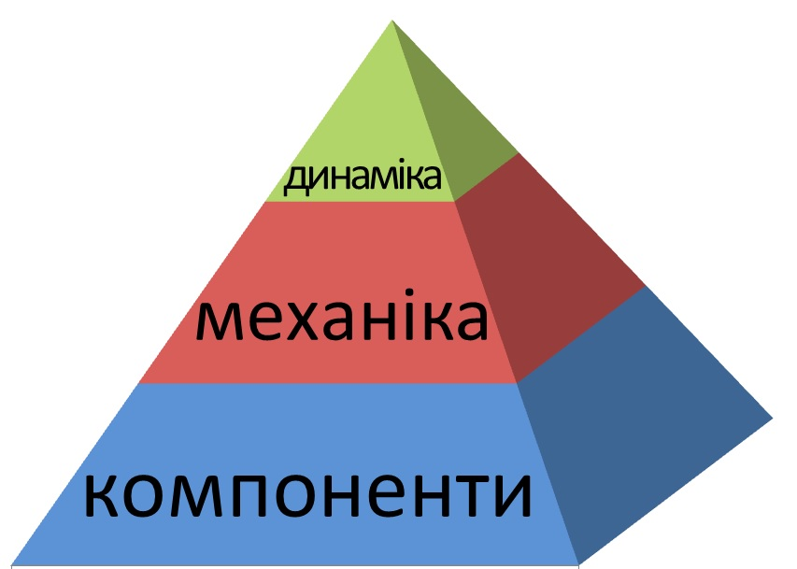
Рис. 1.3 Піраміда ігрових елементів К. Ворбака
Шар «Динаміка» - це верхньорівневі, концептуальні елементи гри, які представляють «граматику» гри, її приховану структуру, яка робить враження і отриманий досвід зв'язковими, послідовними і гармонійними. До цього шару відносяться:
1. Обмеження. У кожної гри є обмеження, тому що гра повинна породжувати значимі вибори і проблеми, обмежуючи свободу гравців.
2. Емоції. У гри є обмежений спектр емоцій. Однак при цьому залишається досить емоційних важелів, з допомогою яких можна зробити досвід і/або враження більш багатими.
3. Хронологія (наратив) – структура, яка об'єднує частини гри в певне пов'язане між собою ціле.
4. Прогресія. Вкрай важливим елементом при гейміфікації є відчуття гравця, що у нього є можливість покращитися і вирости щодо того рівня, з якого він починав.
5. Відносини – загальні зв'язки між людьми.
Шар «Механіка» являє собою дії, які рухають вперед ігрову діяльність і містять:
1. Виклик – цілі в грі, до яких прагнуть гравці.
2. Випадок – елементи удачі і генерації випадкових величин і параметрів.
3. Змагання.
4. Кооперація.
5. Зворотній зв'язок – можливість бачити в реальному часі, як гравець справляється.
6. Видобуток ресурсів – це процес, коли гравцям видають або вони
збирають ресурси, які рухають гру.
7. Винагорода.
8. Транзакції – покупка, продаж, обмін будь-чого.
9 Ходи (черговість).
10. Стан виграшу.
Шар «Компоненти» показує реалізацію динаміки і механік гри і включає розділи:
1. Досягнення.
2. Аватари.
3. Колекції.
4. Відкриття нового контенту.
5. Подарунки та дарування.
6. Рейтинги лідерів.
7. Рівні.
8. Бали.
9. Квести.
10. Соціальні зв'язку.
11. Команди.
12. Віртуальні товари та блага тощо.
Піраміда ігрових компонентів означає, що концепції верхнього рівня повинні підтримуватися і розкриватися одним або декількома елементами нижніх рівнів.
«Фізика і астрономія» – фундаментальна дисципліна, зазвичай викликають найбільші труднощі в учнів. В грі «Лабіринт» розглянуті компоненти, які розроблені саме під фундаментальні дисципліни, проте ці ж механізми можливо адаптувати і для інших напрямків.
Абдрашитов С.В. та Прохоренко, Б.М. [1], автори розробки, описують гру «Лабіринт» наступним чином:
1. Мета гри – пройти лабіринт і вирішити фінальне завдання.
2. У лабіринті є двері з кодовими замками, які потрібно розгадати для проходження через них; шлях далі неможливий, якщо гравець не вирішив задачу, приховану в коді дверей.
3. При розгадуванні коду двері відкриваються і можуть залишатися
відкритими, але гравець може ускладнити своїм противникам шлях через двері: якщо він вирішив задачу, то він може закрити її.
4. Гравець може змінити шлях, якщо не може пройти через двері. При цьому він може проходити через двері, коди яких він розгадав, або які є відкритими; в іншому випадку на зворотному шляху потрібно буде розгадувати код, встановлений на ці двері.
5. Розв’язавши завдання, команда повідомляє свою відповідь ведучому і продовжує свій шлях в разі правильної відповіді; в іншому випадку – продовжує рішення завдання або вирішує йти іншим шляхом.
6. У разі зустрічі гравців біля одних дверей, кожен з них вирішує завдання, і перший може закрити двері, а може залишити відкритою, й інший гравець може, не вирішуючи, пройти через двері слідом за попередниками.
7. Перемагає та команда, яка першою вирішила фінальне завдання.
Згідно піраміди гра містить наступні елементи
1. Динаміка:
- обмеження;
- емоції;
- хронологія (наратив);
- прогресія.
2. Механіка:
- виклик;
- випадок;
- кооперація;
- зворотний зв'язок;
- стан виграшу.
3. Компоненти:
- досягнення;
- квести.
В процесі освоєння дисципліни в учнів розвиваються такі загальнокультурні і предментні компетенції:
1. Універсальні (загальнокультурні):
- здатність до узагальнення, аналізу, сприйняття інформації, постановці мети і вибору шляхів її досягнення;
- вміння логічно вірно, аргументовано і ясно будувати усну і письмову мову;
- здатність оформляти, представляти і доповідати результати виконаної роботи;
- здатність і готовність вирішувати проблеми, брати на себе відповідальність.
2. Предметні:
- підвищення рівня мотивації до освоєння теми;
- закріплення навичок вирішення завдань, пов'язаних із застосуванням
фізичних явищ в практичних ситуаціях;
- готовність застосовувати математичний апарат для вирішення поставлених завдань, здатність застосувати відповідну математичну модель;
- здатність обґрунтовувати прийняті проектні рішення, здійснювати постановку і виконувати експерименти з перевірки їх коректності та ефективності.
Слід зауважити, що описана вище гра легко модифікуються з точки зору освітнього контенту. Одна і та ж гра може бути використана для різних розділів однієї дисципліни, і в деяких випадках, для освоєння суміжних дисциплін.
Застосування ігрових технологій на уроках фізики дає можливість сформувати активну життєву позицію учнів, підвищити здатність до самоосвіти і саморозвитку, реалізувати свої творчі здібності, підвищити інтерес до предмету.

4. Використання інформаційно-комунікаційних технологій

Розвиток сучасної освіти вимагає постійного пошуку нових технологій навчання, які забезпечуватимуть високий якісний показник знань здобувача освіти, розвиток пізнавальних умінь, підвищення мотивації до набуття та продукування нових знань, відповідатимуть запитам покоління електронного світу й орієнтуватимуться на формування навичок ХХІ століття, зокрема креативності, критичного мислення, здатності розв'язувати проблеми, розвитку комунікативних умінь, ІКТ-обізнаності, використання медіаресурсів, медіаграмотності, інноваційності, лідерства тощо [6].
Інноваційний сегмент, як складовий компонент навчального процесу, є важливим в оновленні та інтенсифікації викладання навчальної дисципліни, реалізує професійне зростання педагога, сприяє залученню до світової наукової практики, інтеграції в європейський педагогічний простір, прогнозує підвищення результативності навчання на високому рівні євростандартів.
Питання шляхів реалізації інновацій в освіті перманентно відкрите, тому пропонований опис інновацій навчального закладу розкриває широкі можливості для педагога й учня, дозволяє вибудовувати нові стратегії навчання, наближені до реальних життєвих компетенцій, базується на сучасних технологіях [20].
Педагог на сучасному етапі розвитку суспільства є особистістю, що інтегрує в собі соціальні ролі як постачальника дисциплінарних знань, організатора і фасилітатора пізнавальної активності учнів, керівника спільної проектної діяльності, так і споживача професійно значущої і культурологічної інформації, яка гарантує розвиток особистості і активну взаємодію з професійним співтовариством.
В умовах сьогодення одним із пріоритетних напрямків забезпечення багатовекторної діяльності педагога є створення та впровадження курсів дистанційного навчання через функціонування технології хмарних обчислень (Cloud computing). Технологію хмарних обчислень (Сloud computing) фахівці визначають як динамічно масштабовану інтернет-технологію з можливістю вільного доступу до інформаційних обчислювальних ресурсів у вигляді сервісів, що надаються за допомогою мережі [6].
Сloud computing – це технологія, яка надає користувачам мережі Інтернет можливість доступу до комп’ютерних ресурсів віддаленого Web-сервера та використання програмного забезпечення як онлайн-сервіса.
Світовий досвід впровадження та використання хмарних технологій свідчить про його перспективність використання і у вітчизняній системі освіти.
На сьогоднішній день, в україномовному сегменті мережі Інтернет, найбільшою популярністю серед освітян користуються сервіси хмарних обчислень наступних корпорацій: Microsoft, Google та IBM. Більшість педагогів використовують ресурси віртуальної платформи Google, оскільки це дозволяє максимально ефективно організувати швидке впровадження технологій хмарних обчислень в освітні процеси, постійно удосконалюються службові сервіси хмарних технологій, а також корпорацією пропонується сучасний інструмент побудови навчальних порталів – G Suite for Education. G Suite for Education – це набір хмарних служб, які допоможуть усім учасникам освітнього процесу продуктивно працювати і спілкуватися, де б вони не знаходилися і якими б пристроями не користувалися. Прості в налаштуванні, використанні та управлінні інструменти (електронна пошта, календар, онлайнові документи та інтерактивні додатки) дозволять зосередитися на тому, що дійсно важливо [55].
Інноваційна діяльність кожного педагога щодо творчого застосування сучасних освітніх технологій у процес якісного надання освітніх послуг неможлива без сучасної матеріальної бази. Сучасний навчально-методичний комплекс повинен створювати навчально-методичну та технологічну базу для формування зони найближчого розвитку учнів, в якій має реалізуватися їх навчальна, пізнавальна та проектна діяльність.
Інтернет-форуми, блоги, мікроблоги (твітери), вікі, відеохостінги, соціальні мережі, віртуальні ігри, проекти – все це форми соціальних медіа, які можна і потрібно використовувати в якості засобів освітнього процесу.

4.1 Блог-технології як мотивуючий фактор навчальної діяльності

Освітні блоги можуть використовуватися як окремими педагогами, так і адміністрацією навчального закладу для повідомлення зацікавленим особам оновлюваної інформації. Педагоги можуть розміщувати в блогах обов'язкові для вивчення або додаткові матеріали для самостійної й домашньої роботи учнів. Подібну інформацію можна було б розміщувати і на сайті, проте блоги мають перевагу перед сайтами – вони забезпечують можливість зворотного зв'язку через коментування блогозаписів або створення власних «дочірніх» блогів. Сьогодні блогінг належить до тих нових явищ, які мають цікаві перспективи розвитку. Важливою метою освітніх блогів є забезпечення (супровід) освітнього процесу:
- обговорення спірних питань і актуальних проблем;
- обговорення прочитаного (щоб спонукати учнів письмово висловлювати свою думку);
- спільна робота над проектом;
- моніторинг виконання проектів (спільних або індивідуальних).
Зокрема, блоги (мережеві щоденники) – якісне багатоцільове невичерпне джерело публікацій, читання і коментування, механізм функціонування цих та інших соціальних медіа дозволяє вести спілкування в зручному для кожного користувача режимі і з тією інтенсивністю, яка йому потрібна чи яку він може собі дозволити Завдяки можливостям блогу вчитель може окреслити зону найближчого розвитку для учнів і оцінивши ті чи інші коментарі сформулювати наступну зону [20].
Вчительські блоги можна розглядати як систему комунікацій виробника інформації та її реципієнтів в інтернет-просторі. Важливо пам’ятати, що інформаційно-комунікаційні технології не повинні витіснити живе слово з навчальних занять, вони мають його підкреслити, спонукати до розвитку здібностей учня, організовувати думку.
Потужний інструментарій та інноваційні функціональні можливості освітніх хмар, дозволяють педагогам використовувати ці технології у своїй професійній діяльності.
Загальні вимоги щодо матеріалів навчального блогу:
- чіткість;
- інформативність;
- доцільність;
- інтерактивність;
- мультимедійність.
Навчальний контент блогу може містити:
- авторські навчальні матеріали викладача;
- коментарі щодо діяльності учня;
- посилання на зовнішні навчальні матеріали інтернет-ресурсів;
- електронні скановані видання та електронні підручники з обов’язковим збереженням авторства;
- навчальне відео або посилання на нього [6].
З метою підвищення мотивації навчальної діяльності учнів 10-11 класів нами був розроблений та впроваджений в практику використання навчальний блог з курсу «Фізика і астрономія» (рис. 1.4).
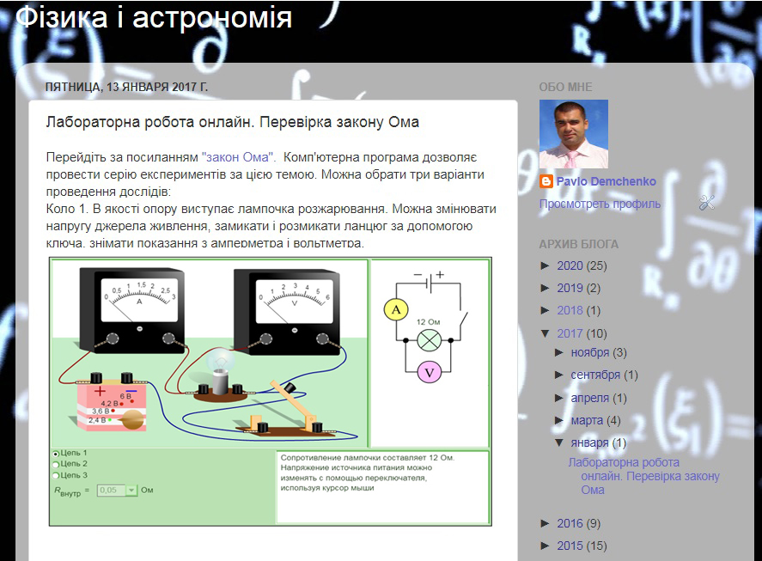
Рис. 1.4 Навчальний блог з курсу «Фізика і астрономія»
Зазначений блог має таку структуру:
- передмова (коротке звернення до учнів);
- методичні рекомендації для роботи з курсом;
- навчальні модулі відповідно до семестру та часу вивчення, що містять: структурований зміст навчальної дисципліни, завдання для роботи, виконання практичних занять та самостійної роботи, віртуальну бібліотеку, лабораторний практикум, проектні завдання, теми дискусій та порядок їх проведення, глосарій (термінологічний словник);
- методичні рекомендації до роботи з курсом;
- методичні рекомендації щодо роботи з курсом є першим джерелом інформації для учня, що працює дистанційно;
- зміст навчальної дисципліни має бути структурованим відповідно до робочої програми, семестру вивчення і навчального модуля.
Структурований зміст надається як потижневий розклад із посиланнями на матеріали заняття та вказівкою щодо діяльності учня.
Організація навчальної роботи зі здобувачами освіти здійснюється у двох напрямках – організація навчального контенту та організація інтерактивного спілкування через електронну пошту, коментарі блогу, соціальні мережі, скайп-зв’язок тощо.
Завдання для роботи на блозі обумовлюють діяльність учнів за навчальним матеріалом і є основною та обов’язковою частиною контенту блогу. Вони можуть бути надані як окремо перед видом роботи, так і у самих матеріалах для роботи учня. Вони лаконічні, зрозумілі щодо форми їх виконання, часу та оцінювання. Для виконання таких видів робіт як самостійна, практична та лабораторна додатково надаються інструктажі [20].
Відео набуває нових значень та функцій. Його можна використовувати не лише для розваги чи відпочинку, а й для освіти та отримання нових знань. Відео може надихнути на нові звершення, допомогти повністю змінити стиль навчання, додати «родзинку» до звичних уроків чи просто допомогти розслабитися під час вивчення дуже складної теми. Зокрема, сервіс YouTube допомагає додати до уроків інтерактивності, зробити їх більш сучасними та оригінальними, вмотивувати учнів до навчання та активізувати їх пізнавальну діяльність. Саме з цією метою нами був створений блог-канал на ресурсі YouTube (рис. 1.5). За декілька років існування каналу тисячі переглядів та активне коментування відео свідчать про зацікавленість такими формами роботи з боку здобувачів освіти.
Отже, використання блог-технологій в освітній діяльності не тільки дозволяє всім учасникам освітнього процесу розширити рамки інформаційної грамотності та культури відповідно до сучасного рівня розвитку інформаційних технологій, а й відіграє роль мотивуючого фактора у навчальній діяльності.
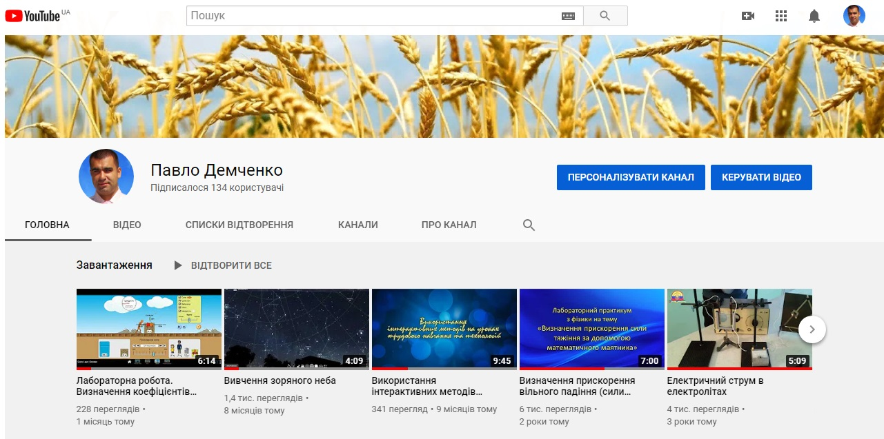
Рис. 1.5 Канал на ресурсі YouTube для вивчення фізики

4.2 Можливості використання сучасних гаджетів у навчанні

Наявність мобільних телефонів в учнів викликає часто негативну реакцію у вчителів. Якщо не включати сучасні гаджети в освітній процес, а самі пристрої досить активно використовуються в побуті (в тому числі під час позаурочної діяльності), то, звичайно, багато представників системи освіти такі технічні новинки здаються перешкодою навчального процесу. З іншого боку у процесі організації навчальної діяльності багато педагогів стикаються з проблемою, що досить складно зацікавити і вмотивувати дітей. Тому сучасні гаджети (планшети і смартфони) потрібно використовувати з користю у навчанні [17].
Слово «гаджет» (gadget) в перекладі з англійської мови означає «прилад» або «пристосування». У сучасному розумінні гаджети призначені для того, щоб допомагати людині в його діяльності, надаючи цій діяльності комфорт і додаткову функціональність. Традиційно гаджетом вважається будь-який новий цифровий пристрій невеликих розмірів. Це може бути мобільний телефон, смартфон чи планшет, доповнений функціональністю кишенькового персонального комп'ютера [17].
Чіткої класифікації для гаджетів не існує, оскільки для більшості з них властива багатофункціональність.
Мобільний додаток є програмою, що встановлена на тій чи іншій платформі, володіє певним функціоналом, дозволяє виконувати різні дії. Значимість мобільних додатків для освіти зростає не тільки завдяки їх загальнодоступності і привабливості, а й завдяки можливостям, які вони дають:
- спільна робота учнів над завданнями;
- зміщення навчання за рамки школи;
- надання можливості кожному учаснику комунікації висловитися,
взяти участь в обговоренні або рішенні проблеми (на відміну від системи з підняттям руки).
До переваг мобільних додатків слід назвати:
- мобільність: організувати навчальний процес можливо незалежно від місця і часу;
- безперервність освіти: учні можуть виконувати завдання в будь-який час, викладачі можуть виносити пасивну частину навчання за межі класу, а шкільний час використовувати для розвитку соціальних навичок;
- персоналізація навчання: учні можуть самостійно вибирати рівень складності завдань і контент, просуваючись у навчанні в своєму власному ритмі;
- мобільні додатки дозволяють учням самостійно оцінювати свої результати і оперативно вирішувати проблеми, виконуючи необхідні завдання для закріплення матеріалу;
- підвищення якості комунікації: вибудовується швидка і якісна комунікація між вчителями, учнями та установами освіти;
- використання мобільних додатків значно підвищує інтерес учнів до навчання, активізує їх пізнавальну діяльність [17].
На заняттях з фізики та астрономії є усі можливості для формування інформаційно-цифрової компетентності та мотивації навчальної діяльності через використання таких мобільних додатків як Electricity AR, Video Physics, Slower Light, Snapshots of the universe, Google Maps, Stellarium Mobile Plus тощо. Мобільний пристрій на уроках фізики дозволяє навчити учнів не просто вимірювати різні параметри навколишнього середовища, а й проводити аналіз і статистичну обробку результатів з допомогою спеціальних додатків. Зокрема, додаток Electricity AR (рис. 1.6) можна використовувати при вивченні розділу «Закони постійного струму». Учні мають змогу повторити основні умовні позначення елементів електричного кола на схемах та визначати ціну поділки аналогових вимірювальних приладів й самостійно робити вимірювання з використанням технології доповненої реальності.
Рис. 1.6 Використання додатку Electricity AR
А при вивченні розділу «Механіка» можна виконати домашнє завдання, визначивши власний пройдений шлях, переміщення, час та швидкість руху по маршруту від дома до школи. Для цього можна скористатися мобільним додатком Google Maps (рис. 1.7, А).
Додаток Stellarium Mobile Plus (рис. 1.7, Б) допоможе цікаво провести практичну роботу з астрономії «Вивчення зоряного неба». Учні мають можливість відшукати зорі відповідних сузір’їв зі списку, запропонованому вчителем, визначити їх координати відповідно як до горизонтальної, так і до другої екваторіальної системи небесних координат та ознайомитися з детальною характеристикою цих зір: зоряна величина, відстань, спектральний клас тощо. Для підтвердження самостійності виконання завдання учні копіюють посилання на інформацію про ту чи іншу зорю і розміщують її у таблиці, яку треба заповнити до практичної роботи. Посилання містить не тільки інформацію про зорю, але й час та місце спостереження.
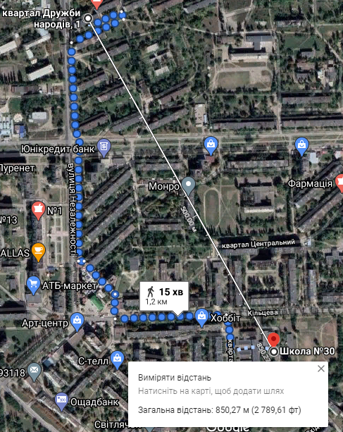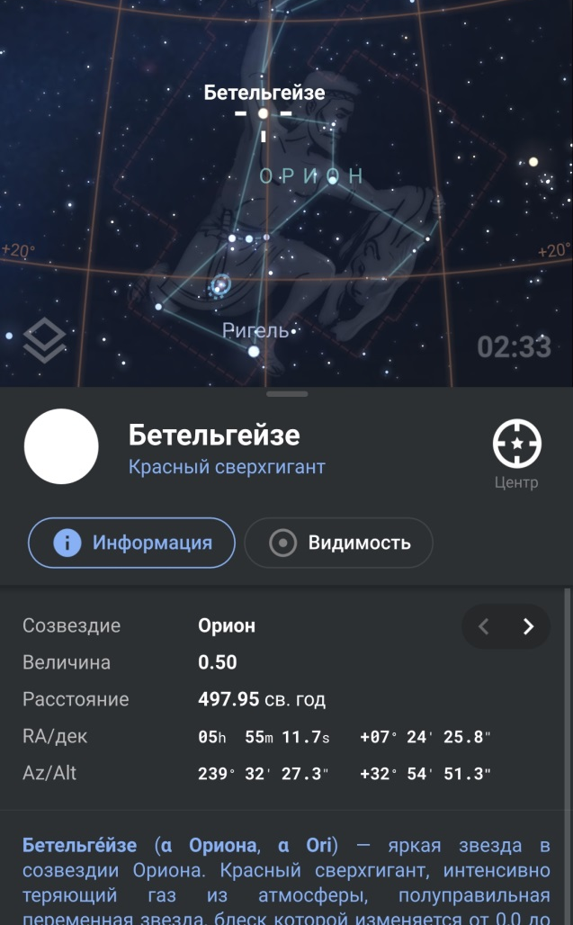
А Б
Рис. 1.7 Використання додатків: А - Google Maps; Б - Stellarium Mobile Plus
Одним з перспективних напрямків мобільних технологій є використання у навчанні QR-кодів. Абревіатура QR (quick response) в перекладі з англійської означає «швидкий відгук». Це двомірний штрих-код (матричний код), який розробила японська компанія «Denso Wave» в 1994 році. За допомогою QR кодується інформація набагато більшого обсягу, ніж у звичного штрих-коду, а для декодування можуть бути використані особисті гаджети здобувачів освіти зі встановленою програмою зчитування кодів, що значно полегшує роботу в аудиторії. Для того щоб декодувати інформацію, треба лише на кілька секунд піднести камеру смартфона з встановленою програмою до його зображення. Програма здійснить дешифрування, а потім запропонує виконати певну дію, передбачену у вмісті коду. Зчитану інформацію можна зберегти на своєму девайсі, перейти за посиланням або, якщо закодований номер телефону, зателефонувати.
Яким чином можна використовувати QR-кодування в процесі навчання? При організації освітнього процесу таку технологію можна впроваджувати через кодування завдань для групової чи індивідуальної роботи та розміщення посилань на мультимедійні джерела і ресурси, що містять додаткову інформацію з певної теми. Також QR-коди можуть містити колекції коментарів, інформаційних блоків й активних посилань для роботи над проектом, посилання на мультимедіа, аудіо- та відео коментарі, зв'язок з онлайн контенту, що забезпечує доступ до електронних бібліотек. Також QR-кодування може використовуватися з метою збагачення інформаційного середовища шкільних приміщень (розміщення на стендах, плакатах, або навіть на навчальному обладнанні посилань на тематичні медіаресурси) [17].
Під час виконання лабораторного практикуму з фізики учні мають змогу отримати більше інформації про пристроїв та лабораторне обладнання, розшифрувавши відповідний QR-код за допомогою смартфона із встановленою програмою.
Розробити QR-код нескладно, потрібен лише простий у застосуванні генератор для його створення, який не вимагає будь-яких спеціальних знань. Для цього у вільному доступі існує безліч онлайн ресурсів. Також для користувачів Google Docs або Google Drive можна створити особистий QR-код набагато швидше і без стороннього програмного забезпечення, тим більше це не вимагає відвідування спеціальних веб-сайтів.
Досвід педагогів щодо використання QR-кодів свідчить про те, що зазначена технологія допомагає не тільки предметні компетентності, а й підвищити навчальну мотивацію до освоєння нових інформаційно-комунікаційних технологій.
ВИСНОВКИ

В роботі розглянуто й теоретично обґрунтовано комплекс педагогічних умов, при реалізації якого в практиці закладів загальної середньої освіти підвищується рівень сформованості мотивації до вивчення курсу «Фізика і астрономія»
В ході проведення дослідження з’ясувалося, що використання інтерактивних, інформаційно-комунікаційних та ігрових технологій навчання дає істотні позитивні зміни в рівні сформованості мотивації до вивчення фізики здобувачами освіти та активізації їх пізнавальної діяльності, що, в свою чергу, є гарантом розвитку мислення, формування ключових компетентностей, необхідних для успішної діяльності особистості в подальшому житті. Проте ефективність використання зазначених сучасних педагогічних технологій в аспекті формування мотивації навчальної діяльності досягається єдністю та тісним дидактичним взаємозв’язком таких елементів уроку як тема, мета, актуалізація життєвого досвіду учнів, завдання уроку, мотивація та рефлексія.

СПИСОК ВИКОРИСТАНОЇ ЛІТЕРАТУРИ

- Абдрашитов С.В. Игровые образовательные модули в высшей математике: методические указания к проведению практических занятий по курсу «Высшая математика» для системы углубленной профессиональной подготовки Элитное техническое образование / С.В. Абдрашитов, Б.М. Прохоренко; Томский политехнический университет. – Томск: Изд-во Томского политехнического университета, 2013. – 50 с.
- Арістова Н. О. Формуваня мотивації вивчення іноземної мови у студентів вищих нелінгвістичних начальних закладів : автореферат дис. … канд. пед. н. : 13.00.04 / Н. О. Арістова ; Ін.-т вищої освіти АПН України. – К., 2008. – 20 с.
- Астахова К. Активізація пізнавальної діяльності студентів : підходи приватного ВНЗ / К. Астахова // Вища освіта України. – 2003. – № 1. – С. 106–110.
- Божович Л. И. Изучение мотивации поведения детей и подростков / Л. И. Божович. – М., 1972. – 352 с.
- Божович Л. И. Проблема развития мотивационной сферы ребенка / Божович Л. И. // Избранные психологические труды. Проблемы формирования личности / [под ред. Д. И. Фельдштейна]. – М., 1995. – С. 20–55.
- Брюховецька О. А. Функціонування блогосфери як засіб підвищення мотивації до набуття та продукування знань студентів / О. А. Брюховецька // Збірник матеріалів Всеукраїнського інформаційно-методичного семінару (м. Лисичанськ, 07 квітня 2016 р.). – Лисичанськ : ВП «Лисичанський педагогічний коледж Луганського національного університету імені Тараса Шевченка». – Лисичанськ: ФОП Пронькіна К. В. – 2016. – С. 5–9.
- Вайсман Р. С. К проблеме развития мотивов и потребностей человека в онтогенезе / Р. С. Вайсман // Вопросы психологии. – 1973. – № 5. – С. 30–40.
- Вайсман Р. С. Развитие мотивационной сферы человека в старшем (студенческом) возрасте : автореф. дис. … канд. психол. наук : 19.00.01 / Р. С. Вайсман. / Моск. гос. ун-т. – М., 1973. – 25 с.
- Вербицкий А. А. Активное обучение в высшей школе: контекстный подход. / А. А. Вербицкий. – М. : Высш. шк., 1991. – 206 с.
- Вербицкий А. А. Формирование познавательной и профессиональной мотивации студентов / А. А. Вербицкий, Т. А. Платонова. – М. : НИВШ, 1986. – 40 с.
- Вилюнас В. К. Психологические механизмы мотивации человека / В. К. Вилюнас. – М. : Изд-во МГУ, 1990. – 283 с.
- Власова О. І. Педагогічна психологія : навч. посібник / О. І. Власова. – К. : Либідь, 2005. – 400 с.
- Гальперин П. Я. Методы обучения и умственное развитие ребенка / П. Я. Гальперин. – М. : Изд-во МГУ, 1985. – 45 с
- Галузяк В. М. Педагогіка : навчальний посібник / В. М. Галузяк, М. І. Сметанський, В. І. Шахов. – Вінниця : РВВ ВАТ Віноблдрукарня, 2001. – 200 с.
- Гончарук П. А. О мотивации познавательной деятельности / П. А. Гончарук // Формирование умений и навыков в области познавательной деятельности в процессе изучения основ наук : материалы Всесоюз. науч. конф. – Славянск, 1974. – Ч. 2. – С. 49–50.
- Грабал В. Л. Некоторые проблемы мотивации учебной деятельности учащихся / В. Л. Грабал // Вопр. психологии, 1987. – № 1. – С. 56–59.
- Гуревич Р. С. Інформаційно-комунікаційні технології в навчальному процесі : пос. для пед. працівників і студ вищих навч. закладів / Р. С. Гуревич, М. Ю. Кадемія. – Вінниця : ВДПУ ім. М. Коцюбинського, 2002. – 116 с.
- Дементьев И. Не кнут, а пряник: Одиннадцать правил управления мотивацией / И. Дементьев // Соц. труд. – 1991. – № 3. – С. 86–89.
- Демин М. В. О мотивации человеческой деятельности /ьМ. В. Демин // Вестн. Моск. ун-та. – Серия 7 : Философия. – 1988. – № 2. – С. 24-32.
- Демченко П. Є. Використання блог-технологій при викладанні дисциплін загальнотехнічного циклу / П. Є. Демченко // Інформаційні технології – 2017: зб. тез ІV Всеукраїнської науково-практичної конференції молодих науковців. – К. : Київ. ун-т ім. Б. Грінченка, 2017. – С. 67–69.
- Елфимова Н. В. Функции эмоций в создании мотивационного компонента деятельности / Н. В. Елфимова // Эмоциональная регуляция учебной деятельности. – М., 1987. – С. 24-31.
- Жадан І. В. Психологічні умови формування учбовопізнавальних мотивів: На матеріалі трудового навчання підлітків : Дис. … канд. психол. наук : 19.00.07 / І. В. Жадан. – К., 1993. – 138 с.
- Захаров С. В. Формування пізнавальних інтересів учнів основної школи у процесі позакласної роботи : автореф. дис. ... канд. пед. наук : 19.00.07 / С. В. Захаров ; Ін-т пробл. вихов. АПН України. – К., 2001. – 20 с.
- Зайцева І. В. Мотивація учіння студентів / І. В. Зайцева : монографія / За ред. П. Г. Лузана. – Ірпінь, Академія ДПС Україна, 2000. – 196 с.
- Занюк С. С. Психологічні закономірності керування мотивацією учіння студентської молоді : Автореф. дис. ... канд. психол. наук : 19.00.07 / С. С. Занюк / Ін-т психол. ім. Г. С. Костюка АПН України. – К., 2001. – 20 с.
- Зарубінська І. Б. Дослідження сформованості мотиваційної складової соціальної компетентності студентів вищих навчальних заклдів/І. Б. Зарубінська. - Режим доступу :
[http://www.nbuv.gov.ua/portal/Soc_Gum/Sptp/2009_1.pdf].
- Ильин Е. П. Мотивация и мотивы / Е. П. Ильин. – СПб. : Питер, 2000. – 512 с.
- Ильин Е. П. Сущность и структура мотива / Е. П. Ильин // Психол. журн. – 1995. – № 2. – С. 27-41.
- Кашканова Г. Г. Навчально-пізнавальна діяльність студента як єдність його операційних та мотиваційних компонентів / Г. Г. Кашканова. – режим доступу : [http://conf.vstu.vinnica.ua/humed/2008/txt/kashkanova.php].
- Киричук О. І. Виховання в учнів інтересу до навчання / О. І. Киричук. – К. : Знання, 1986. – 48 с.
- Клочко В. І. Формування методологічної компетентності студентів технічних університетів. Теорія та методика навчання фундаментальних дисциплін у вищій школі / В. І. Клочко, Н. О. Клочко. // Збірник наукових праць – Кривий Ріг : Видавничий відділ НМетАУ, 2008. Вип. 5. – 371 с.
- Князян М. Формування пізнавальної мотивації дослідницької діяльності студентів / М. Князян // Педагогіка і психологія професійної освіти. –2003. – № 1.– С. 173–181.
- Коберник О.М. Інноваційні педагогічні технології у трудовому навчанні: навчально-методичний посібник (пробне видання). / Коберник О.М., Терещук Г.В. – Тернопіль-Умань, 2007. – 208 с.
- Козловська І. М. Методика інтегративного навчання фізики у професійній школі : навчально-методичний посібник для викладачів фізики та студентів / І. М. Козловська , М. А. Пайкуш. – Дрогобич : Коло, 2002. –125 с.
- Леонтьев А. Н. Деятельность. Сознание. Личность / А. Н. Леонтьев // Избранные психологические произведения : в 2 т. – М., 1983. – Т. II – С. 94 – 231.
- Леонтьев В. Г. Психологические механизмы мотивации учебной деятельнос-ти : автореф. дис. … канд. психол. наук : 19.00.01 / В. Г. Леонтьев ; Новосиб. гос. пед. ин-т. – Тбилиси, 1989. – 48 с.
- Магомед-Эминов М. Ш. Мотивация достижения : Структура и механизмы : автореф. дис. … канд. психол. наук : 19.00.01. / М. Ш. Магомед-Эминов. – М., 1987. – 27 с.
- Маркова А. К. Формирование мотивации учения : кн. для учителя / А. К. Маркова, Т. А. Матис, А. Б. Орлов. – М. : Просвещение, 1990. – 192 с.
- Маркова А. К. Психологические вопросы формирования учебной деятельности школьников / А. К. Маркова // Формирование умения и навыков учебного труда в процессе обучения школьников. – М., 1968. – С. 40-46.
- Маркова А. К. Учебно-познавательные мотивы и пути их исследования / А. К. Маркова // Формирование учебной деятельности школьников. – М., 1982. – С. 163–169.
- Маслоу Абрахам. Мотивация и личность / Абрахам Маслоу. – [перевод А. М. Татлыбаевой Abraham H. Maslow. Motivation and Personality (2nd ed.) N.Y.: Harper & Row]. – 1970; СПб.: Евразия, 1999. Режим доступу:
[http://psylib.org.ua/books/masla01/txt04.htm].
- Матюхина М. В. Мотивация учения младших школьников / М. В. Матюхина . – М. : Педагогика, 1984. – 144 с.
- Murray H. A. Toward a classification of interaction / H. A. Murray // Toward a General Theory of Action. – Cambridge, Mass., 1951.
- Мильман В. Э. Внутренняя и внешняя мотивация учебной деятельности / В. Э. Мильман // Вопр. психологии. – 1987. – № 5. – С. 129-138.
- Моргун В. Ф. Психологические условия воспитания познавательного интереса к учебному предмету : автореф. дис. … канд. психол. наук / В. Ф. Моргун – М., 1976. – 24 с.
- Москвичов С. Г. До питання про методологію дослідження проблеми мотивації / С. Г. Москвичов // Філос. і соціол. думка. – 1991. – № 4. – С. 35-49.
- Орлов Ю. М. Потребностно-мотивационные факторы эффективности учебной деятельности студентов вуза : автореф. дис. канд. психол. наук / Ю. М. Орлов. – М., 1986. – 33 с.
- Парфілова С. Л. Формуваня пізнавального інтересу як мотиву навчальної діяльності. / С. Л. Парфілова // Сучасні інформаційні технології та інноваційні методики навчання в підготовці фахівців: 181 методологія, теорія, досвід, проблеми // Зб. наук. пр. – Випуск 10 / Редкол.: І. А. Зязюн (голова ) та ін. – Київ-Вінниця: ДОВ «Вінниця», 2006. – 500 с.
- Пометун О., Пироженко Л. Сучасний урок. Інтерактивні технології навчання: Науково-методичний посібник. – К.: Видавництво А.С.К., 2004.
- Рубинштейн С. Л. Основы общей психологи / С. Л. Рубинштейн. – СПб. : Питер, 2000. – 720 с.
- Сергєєва Л. Гейміфікація: ігрові механіки у мотивації персоналу. / Л. Сергєєва. – [Електронний ресурс] – Режим доступу :
[http://umo.edu.ua/imags/content/nashi_vydanya/metod_upr_osvit/_15/14.pdf].
- Симонова Н. М. Экспериментальное исследование структуры мотивации при усвоении иностранного языка в вузе : Автореф. дис. … канд. психол. наук / Н. М. Симонова – М., 1982. – 18 с.
- Сметанський М. І. Педагогічні умови активізації навчальнопізнавальної діяльності студентів / М. І. Сметанський // Наук. записки ВДПУ ім. М. Коцюбинського. Серія : Педагогіка і психологія. – Вінниця, 2000. – Вип. 2. – С. 7–12.
- Сухобская Г. С. Психологические аспекты проблемного обучения и развития познавательной активности взрослых учащихся / Г. С. Сухобская // Вопр. психологии. – 1984. – № 5. – С. 45-48
- Тарарива Л. Ю. Технологія стартапів у освітньому просторі / Л. Ю. Тарарива // Освіта на Луганщині. – 2015. – № 2. – С. 54 – 56.
- Черепащук А. А. Застосування інтерактивних технологій у процесі розгляду історичних фактів під час розгляду технічних дисциплін /Альона Анатоліївна Черепащук // Теорія та методика навчання фундаментальних дисциплін у вищій школі : зб. наук. праць. – Кривий Ріг : Вид. відділ НМетАУ, 2008.- Вип.V. – С. 48-53.
- Хекхаузен Х. Мотивация и деятельность / Х. Хекхаузен : В 2 т. Т. 1. – пер. с нем. под ред. Б. М. Величковского. – М. : Педагогика, 1986. – 379 с.
- Шарко В.Д. Сучасний урок фізики. – К. , 2005. – 220с.
- Шахов В. І. Психолого-педагогічні умови активізації навчально-пізнавальної діяльності студентів / В. І. Шахов // Наукові записки ВДПУ ім. М. Коцюбинького. – 2005. – Вип. 13. – С. 78-82.
- Якобсон П. М. Психологические проблемы мотивации поведения человека / П. М. Якобсон. – М. : Просвещение, 1969. – 317 с.

